(19) KG |  | (11) | 87 |  | (46) 28.02.2009
(51) | F24J 2/46 (2006.01)

(21) 20070009.2
ГОСУДАРСТВЕННАЯ ПАТЕНТНАЯ СЛУЖБА
КЫРГЫЗСКОЙ РЕСПУБЛИКИ
(12) ОПИСАНИЕ ПОЛЕЗНОЙ МОДЕЛИ
к патенту Кыргызской Республики

(22) 29.05.2007
(46) 28.01.2009, Бюл.№2
(71) (73) Кыргызско-Узбекский университет (KG)
(72) А.И. Исманжанов, Б.С. Расаходжаев (KG)
(56) Свидетельство на полезную KG модель № 246, кл. F24J 2/46, 2002
(54) Солнечный водонагревательный коллектор «Грунт»
(57) Полезная модель относится к гелиотехнике, а именно к плоским солнечным водонагревательным коллекторам (СВК) и предназначена для получения горячей воды с помощью солнечной энергии. Задачей полезной модели является исключение грунтовых работ при установке СВК. Он содержит водонагревательный регистр с патрубками, установленный в корпусе над слоем теплоизолирующего материала на полиэтиленовой пленке и под листовым стеклом. При этом элементы корпуса выполнены разборными. Они снабжены регулирующими его плоскостность угловыми опорными винтами. 1 ил.

Полезная модель относится к гелиотехнике, а именно к плоским солнечным водонагревательным коллекторам (СВК) и предназначена для получения горячей воды с помощью солнечной энергии.
Известен СВК, состоящий из плоского металлического водонагревательного регистра, располагаемого на слое теплоизолирующего материала. Регистр и теплоизолирующий материал находятся в прямоугольном углублении - яме в грунте. Яма сверху покрыта листовым стеклом. Во избежание запотевания стекла в результате испарения воды из грунта, под слоем теплоизоляционного материала уложена полиэтиленовая пленка. Таким образом, функцию традиционного корпуса СВК выполняет яма небольшой глубины, сделанная в фунте (Свидетельство на полезную KG модель № 246, кл. F24J 2/46, 2002).
Недостатком данного СВК является необходимость выполнения грунтовых работ, т. е. рытье прямоугольной ямы площадью в несколько квадратных метров, а то и больше, что требует больших трудозатрат, тем более, если это приходится делать в каменистом грунте.
Задачей полезной модели является исключение грунтовых работ при установке СВК и сделать его конструкцию легко выполнимой на любом типе грунта, в обычном песчаном или даже каменистом грунте.
Поставленная задача решается тем, что СВК содержит водонагревательный регистр с патрубками, установленный в корпусе над слоем теплоизолирующего материала на полиэтиленовой пленке и под листовым стеклом. При этом элементы корпуса выполнены разборными. Они снабжены регулирующими его плоскостность угловыми опорными винтами.
Устройство СВК приведено на фиг. 1.
Он содержит прямоугольный корпус 1, выполненный из разборных деревянных досок. Боковые элементы имеют крепежные элементы 2 в виде металлических полосок с отверстиями. На концах этих элементов имеются гайки 3, в которые входят и перемещаются угловые опорные винты 4. Два других торцовых элемента 5 соединяются с боковыми досками 1 с помощью металлических полосок 6 и крепежных винтов.
На верхнюю грань боковых досок корпуса 1 и торцовых элементов 5, на всю их длину наклеивается полоска поролона 7. Корпус СВК сверху покрывается листовым стеклом 8. Он укладывается на слой поролона.
Внутри корпуса СВК, по всей ее площади, прямо на грунт подстилается полиэтиленовая пленка 9, края которой перекидываются через верх рамы - корпуса СВК. На пленке укладывается слой теплоизолирующего материала (солома, сухая трава и т.п.) 10. На слой теплоизоляционного материала устанавливается водонагревательный регистр 11, который является теплоприемником. Патрубки 12 водонагревательного регистра II пропускаются через отверстия, сделанные на торцовых элементах 5 корпуса 1.
Корпус СВК, получающийся после соединения всех его частей в виде прямоугольной рамы устанавливается прямо на грунте и его плоскостность (которая необходима для плотной укладки верхнего стеклянного листа) обеспечивается регулировкой длин угловых опорных винтов 4 на углах корпуса 1.
СВК работает следующим образом: солнечные лучи, поступающие на СВК, проходя через листовое стекло 8, поглощаются верхней зачерненной поверхностью водонагревательного регистра 11, которые отдают тепло воде.
Стеклянное покрытие не пропускает осадки вовнутрь СВК, а дождевая вода протекает под полиэтиленовой пленкой 9. Полиэтиленовая пленка также предохраняет СВК от проникновения во внутреннюю часть корпуса 1 испаряющейся от грунта влаги, тем самым предотвращает запотевание стеклянного покрытия, препятствующее проникновению солнечных лучей во внутрь СВК.
Преимуществом предлагаемого СВК является возможность его устройства на любой более или менее плоской и не обязательно горизонтальной поверхности грунта любого типа: обычного, песчаного, каменистого или каменного. Здесь нет необходимости делать яму в грунте. Корпус 1 не содержит донной части, который является необходимым элементом большинства плоских СВК. Он прост в конструкции, следовательно, дешев. Для его устройства требуется минимум физических затрат.
Он может широко применяться в качестве основных элементов для солнечных водонагревательных установок в полевых и пастбищных условиях.

Формула изобретения
Солнечный водонагревательный коллектор, содержащий водонагревательный регистр с патрубками, установленный в корпусе над слоем теплоизолирующего материала с полиэтиленовой пленкой и под листовым стеклом, отличающийся тем, что элементы корпуса выполнены разборными и снабжены регулирующими его плоскостность угловыми опорными винтами.

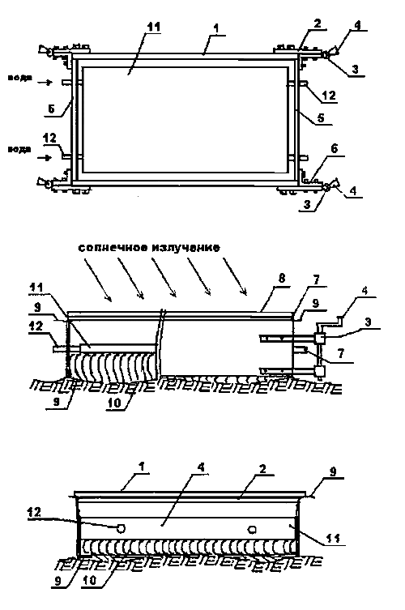

Фиг. 1

Составитель описания Ногай С.А.
Ответственный за выпуск Чекиров А.Ч.

___________________________________________________________________
Государственная патентная служба КР, 720021, г. Бишкек, ул. Московская, 62, тел.: (312) 68 08 19, 68 16 41; факс: (312) 68 17 03
1

